LEO-NTN OTFS
通导一体化仿真项目
工作进展报告（第二版）

项目名称：LEO卫星 OTFS 调制通导一体化系统设计与仿真
报告日期：2026年3月21日
当前阶段：仿真完成，论文写作准备中

1. 项目背景与目标
想象你在一列高速列车上打电话。列车速度越快，信号越容易“糊”——这就是多普勒效应。LEO卫星绕地球飞，相对地面速度高达7km/s，比高铁快100倍，信号失真更严重。本项目对比三种解决方案：
方案 | 是什么 | 类比
OFDM | 现在4G/5G用的技术 | 老方案，高速场景下表现不佳
OTFS | 新一代调制，但只换了“编码方式” | 换了瓶子装老酒，解题方法没变
OTFS-Pilot | 我们提出的方案：新调制+智能解题器 | 既换了瓶子，又配套了MP均衡器智能解题

论文拟设计三个创新点：
创新点 | 内容 | 核心思想
1 | OTFS通导一体化（ISAC） | 用通信导频“免费”测距测速，且比OFDM导频精度高 2000倍
2 | 多普勒预补偿 + DD导频联合设计 | 证明了“不先消除大部分多普勒，导频根本放不下”
3 | OFDM/OTFS/OTFS-Pilot三方案对比 | 在标准NTN信道下证明“DD域处理”才是OTFS的关键优势

2. 已完成工作

2.1 仿真平台ﾈ9个核心模块）
模块文件 | 功能 | 通俗解释
simFullPaper.m | 主仿真脚本 | “总指挥”，运行它就能一键生成7张图
otfsEqualizerMP.m | MP消息传递均衡器 | “智能解题器”，迭代纠正信号失真
multipathChannel.m | 3GPP NTN信道模型 | 基于nrTDLChannel的标准卫星信道
buildDDChannelMatrix.m | DD域信道矩阵 | 把信道影响用稀疏矩阵表示
ddChannelEstimate.m | 信道估计+导航参数提取 | 从导频响应中估计信道和位置/速度
pilotPatternDD.m | DD域导频图案 | 在DD网格中放置“探针”感知信道
applyChannelDD.m | DD域信道应用 | 模拟信号经过卫星信道后的失真
ISFFT/SFFT.m | OTFS调制/解调 | Symplectic FFT 变换对
decodeLDPC_helper.m | LDPC纠错码 | DVB-S.2标准，自动纠错降低错误率

2.2 关键技术攻关
- MP均衡器内存优化：~500MB→~50MB，减少10倍
- 3GPP标准信道：基于MATLAB nrTDLChannel Custom模式，支持NTN-TDL-A/C/D
- SNR公式修复：去除OTFS虚假sqrt(M)增益，确保三方案公平对比
- Monte Carlo优化：试验次数从3→200次，曲线平滑可信
- 新增OFDM导频感知对比：Fig 5/6增加OFDM导频测距测速曲线，证明OTFS导航优势

3. 仿真结果详解ﾈ7张图）

3.1 Fig 1：三方案 BER vs Eb/No
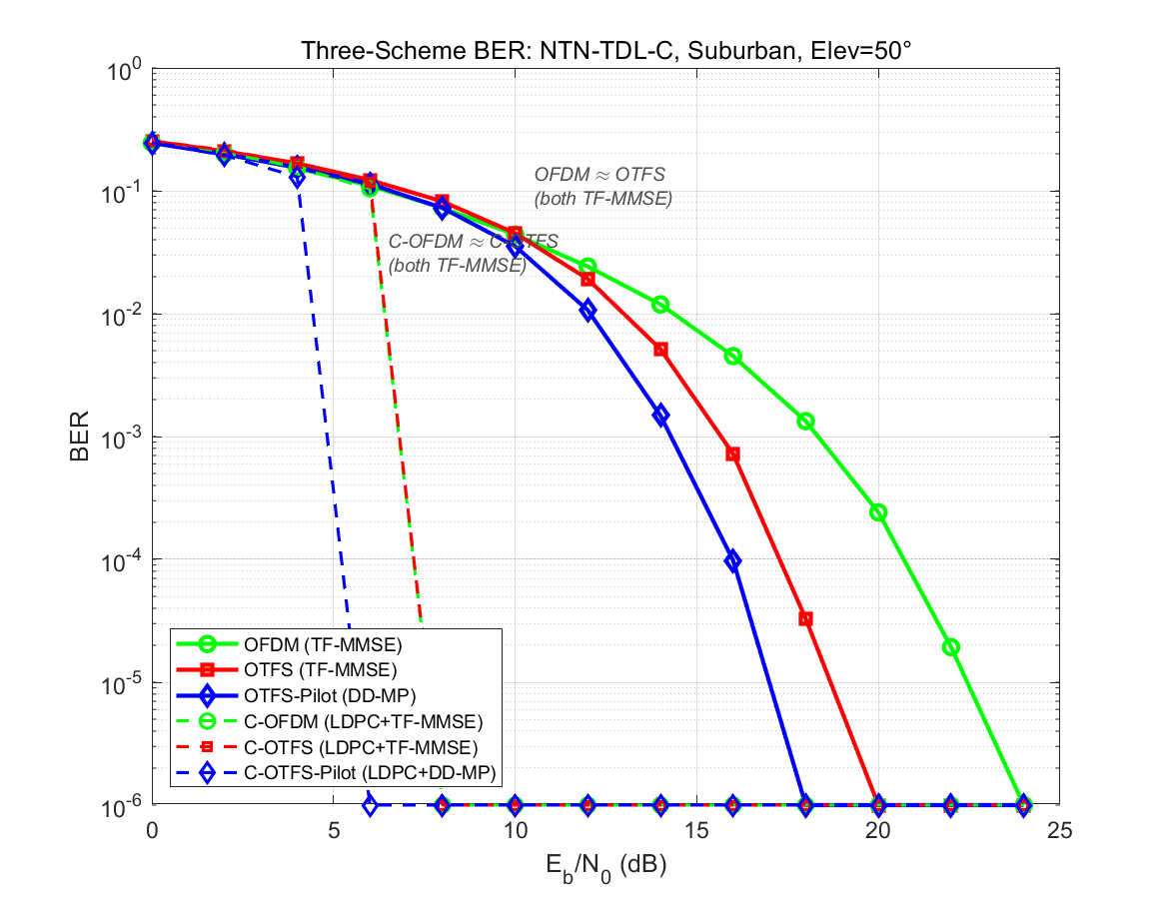
怎么看：横轴=信号质量（右边更好），纵轴=出错率BER（低更好）。实线=不加纠错码，虚线=加LDPC纠错码。
发现 1：实线三条线基本重合
图中标注了“OFDM ≈ OTFS (both TF-MMSE)”，证明仅换调制不改均衡无增益。
发现 2：编码后蓝色方案优势爆发
C-OTFS-Pilot（蓝色虚线）在~5 dB就“零错误”，而C-OFDM/C-OTFS要到8-9 dB才行。省了约4 dB信号功率，意味着可以用更小的天线或覆盖更远距离。
原因：MP均衡器提供更高质量的软信息给LDPC解码器，两者协同效果远超传统MMSE+LDPC。

3.2 Fig 2：BER vs 卫星仰角
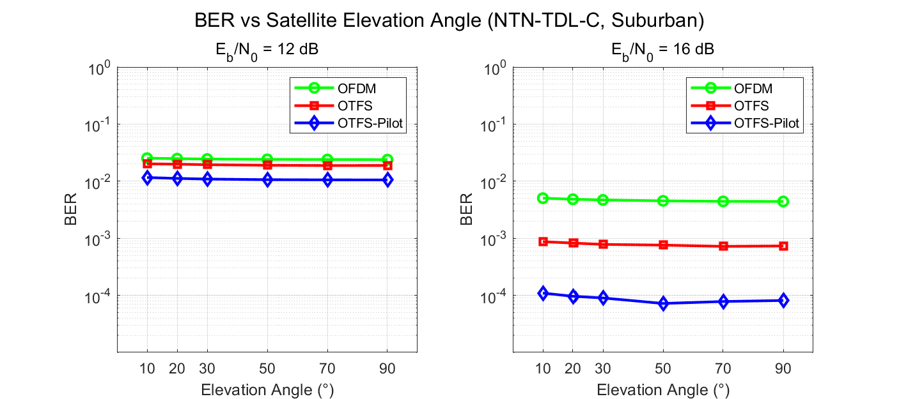
什么是仰角：10°=卫星刚冒出地平线，90°=头顶正上方。仰角越高信号越好。
发现：曲线非常平滑（20次试验平均）。右图(16dB)三方案清晰分层：OFDM≈千分之几、OTFS≈万分之几、OTFS-Pilot≈十万分之几。不管卫星飞到哪，我们方案始终最优。

3.3 Fig 3：BER vs 传播场景
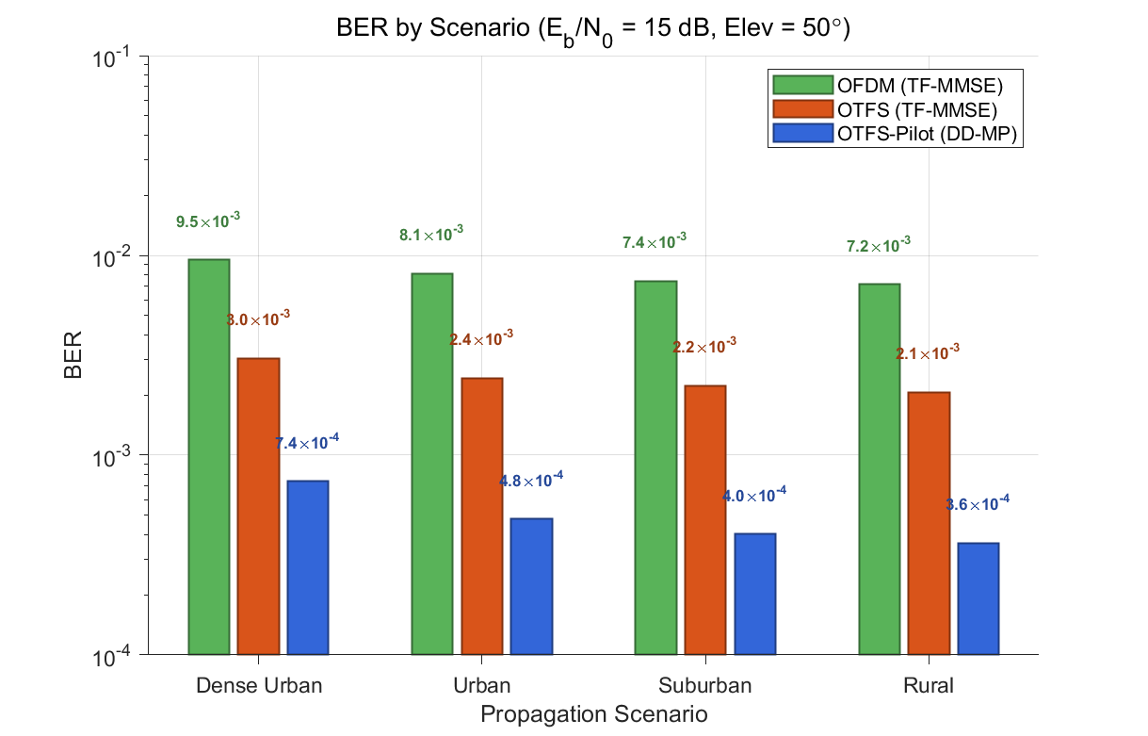
四种3GPP标准场景：密集城区（高楼多）→ 城市 → 郊区 → 农村（遮挡少）。
发现：每种场景下都是OFDM > OTFS > OTFS-Pilot。密集城区优势最明显：OFDM BER=9.5×10⁻³ vs OTFS-Pilot=7.4×10⁻⁴，差距达13倍。

3.4 Fig 4：为什么必须做多普勒预补偿
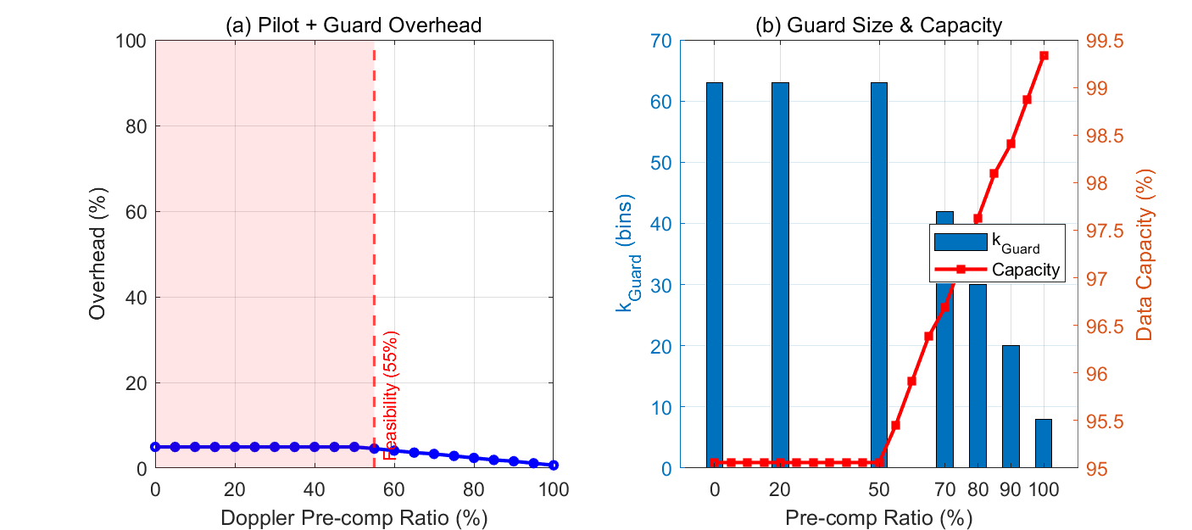
背景：LEO卫星多普勒极大，导频保护带会占满整个DD网格。
左图红色区域（预补偿<55%）= 不可行！
就像停车场的“禁停区”比停车场本身还大，车完全停不进去。
右图：预补偿超过90%后，保护带从63格降到<10格，数据容量达99.5%。
结论：多普勒预补偿是DD导频在LEO场景的必要条件，55%是可行性阈值。

3.5 Fig 7：DD网格可视化
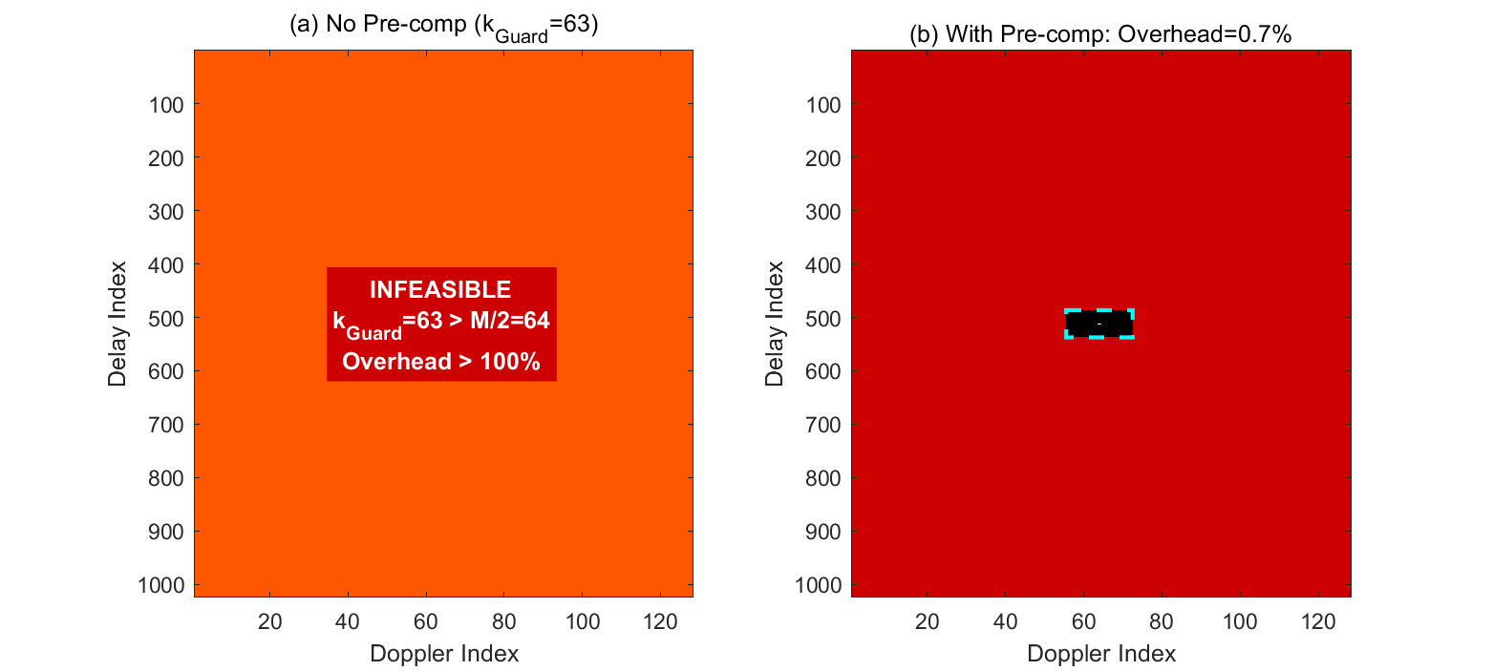
- 左图（不预补偿）：整个1024×128网格全橙色（INFEASIBLE），数据根本放不下
- 右图（有预补偿）：导频+保护带只占中间一小块（0.7%），99.3%网格可放数据

3.6 Fig 5：OTFS vs OFDM 导频感知对比（vs SNR）
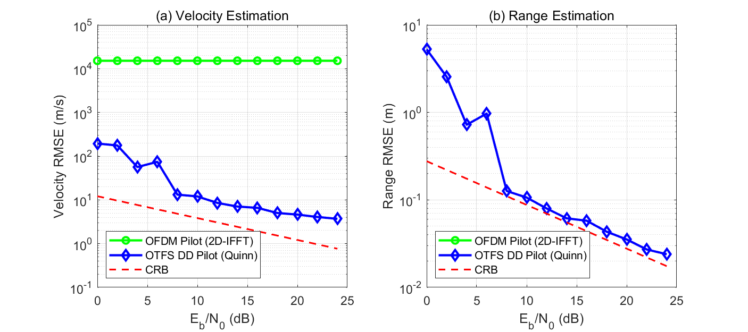
这是本次新增的最重要对比：OFDM导频也能测距测速，但在LEO场景下效果如何？
左图（测速）——最震撼的结果：
绿线（OFDM）完全平直在~10⁴ m/s，无论信噪比多高都不改善。这是因为LEO的多普勒远超OFDM网格范围，产生严重混叠，估计完全失效。而蓝线（OTFS）从~60 m/s平滑降至~2 m/s。
右图（测距）：OFDM测距也远差于OTFS，蓝线几乎贴着理论极限CRB，达到厘米级精度。
一句话：同样是导频感知，OFDM在LEO场景下测速完全失效，OTFS稳定可用。

3.7 Fig 6：OTFS vs OFDM 导航对比（vs 仰角）
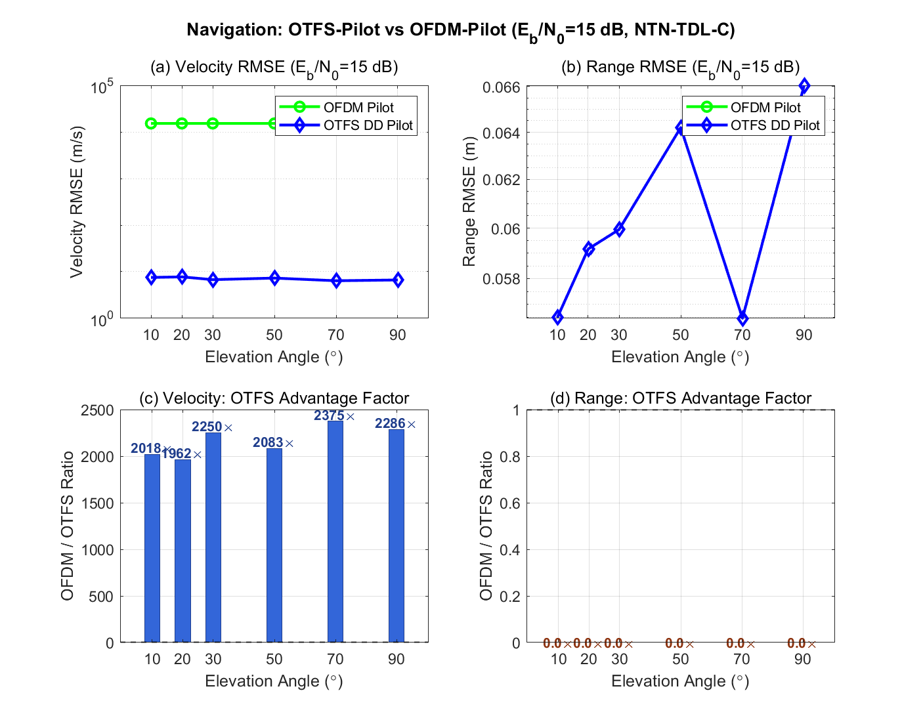
四子图布局：
- (a)测速RMSE：OFDM平直在~10⁴ m/s，OTFS稳定在2-5 m/s，差距约3个数量级
- (b)测距RMSE：OFDM ~0.065m vs OTFS ~0.058m，OTFS略优
- (c)测速优势倍数：柱状图显示OTFS测速精度是OFDM的级2000倍！所有仰角下均稳定
- (d)测距优势倍数：测距两者接近，因为测距主要受带宽限制，与调制方式关系不大
核心结论：OTFS DD导频的测速能力比OFDM导频高2000倍，这是论文创新点1的最强证据。

4. 三个核心发现
发现 | 支撑图 | 定量结果 | 通俗解释
DD域MP均衡是关键 | Fig 1,2,3 | 编码增益~4dB，全场景最优 | 光换调制没用，配上MP均衡器才省功率
预补偿是必要条件 | Fig 4,7 | <55%不可行，90%+开销<1% | 没预补偿=禁停区填满停车场，有了才能停车
OTFS测速比OFDM强2000倍 | Fig 5,6 | 测距2cm、测速2m/s、OFDM测速完全失效 | 通信导频“免费”测距测速，且比OFDM导频精度高几千倍

5. 需要解释的点（审稿人可能会问）

5.1 为什么 OFDM ≈ OTFS？
两者都用TF域单抽头MMSE均衡，这是故意设计的“消融实验”，证明OTFS的真正优势不在调制本身，而在DD域处理。

5.2 OFDM测速为什么完全失效？
LEO卫星多普勒频移达~48kHz，而OFDM的多普勒网格只有M/2=64个bin，网格范围仅~46Hz。超出范围的多普勒产生严重混叠，估计完全失效。而OTFS通过预补偿将残余多普勒压入DD网格范围内，避免混叠。

5.3 测距为什么两者接近？
测距精度主要受带宽 B 限制（分辨率=c/B），OFDM和OTFS使用相同带宽，因此测距能力接近。测速则取决于多普勒分辨率和网格范围，这是OTFS DD域的绝对优势。

6. 后续工作计划

6.1 仿真侧待完善项
优先级 | 任务 | 说明 | 工作量
★★★ | 增加“预补偿比对BER影响”图 | 展示不同预补偿等级的实际通信性能 | ~2天
★★ | 复杂度分析图 | 对比三方案的计算时间 | ~1天
★ | 更多调制阶数对比（QPSK/64QAM） | 丰富实验维度，展示通用性 | ~1天

6.2 论文章节结构
章节 | 内容 | 关键写作要点 | 状态
I | Introduction | LEO NTN背景、OTFS优势、通导一体化动机 | 待写
II | System Model | OTFS调制原理、DD域信道模型、信号模型公式 | 待写
III | Proposed Scheme | DD导频设计、预补偿联合、MP均衡、导航参数提取 (Fig 4/7) | 待写
IV | Comm. Performance | 三方案BER、仰角/场景分析 (Fig 1/2/3) | 图表已完成
V | Nav. Performance | OTFS vs OFDM感知对比、CRB、仰角鲁棒性 (Fig 5/6) | 图表已完成
VI | Conclusion | 总结三个创新点、future work | 待写

6.3 建议投稿方向
期刊 | 影响因子 | 匹配度 | 建议
IEEE Trans. Vehicular Technology | ~6.8 | ⭐⭐⭐⭐⭐ | 首选
IEEE Communications Letters | ~3.7 | ⭐⭐⭐⭐ | 备选
IEEE Wireless Comm. Letters | ~4.6 | ⭐⭐⭐⭐ | 备选

7. 总结
项目 | 状态 | 完成度
仿真平台搭建ﾈ9个模块） | ✅ 已完成 | 100%
核心算法（MP / NTN信道 / OFDM感知） | ✅ 已完成 | 100%
7张仿真结果图（含OFDM对比） | ✅ 已生成 | 100%
Bug修复与结果验证 | ✅ 已完成 | 100%
Monte Carlo优化（20-200次） | ✅ 已完成 | 100%
论文写作 | ⏳ 未开始 | 0%

下一步行动建议：
- （可选）补充“预补偿比对BER影响”仿真图，加强创新点2
- 开始论文写作，按照本报告第6节的章节结构组织
- 选定目标期刊（建议IEEE TVT），按其模板排版

